МИНИСТЕРСТВО ОБРАЗОВАНИЯ И НАУКИ РЕСПУБЛИКИ КОМИ
Государственное профессиональное образовательное учреждение
«Воркутинский политехнический техникум»

СОДЕРЖАНИЕ
ВВЕДЕНИЕ 3
ГЛАВА 1. ПРОЕКТИРОВАНИЕ ТРЕБОВАНИЙ К ИНФОРМАЦИОННОЙ СИСТЕМЕ 5
1.1 Описание предметной области 5
1.2 Анализ диаграммы вариантов использования (Use case) 7
1.3 Анализ диаграммы деятельности (Activity) 9
1.4 Анализ диаграммы последовательностей (Sequence) 11
1.5 Анализ диаграммы состояний (State Machine) 14
ГЛАВА 2. РАЗРАБОТКА ИНФОРМАЦИОННОЙ СИСТЕМЫ 16
2.1 Выбор инструментария 16
2.2 Разработка диаграммы ERD 20
2.3 Разработка базы данных 22
2.4 Разработка интерфейса информационной системы 25
2.5 Программирование информационной системы 36
ЗАКЛЮЧЕНИЕ 49
СПИСОК ИСПОЛЬЗУЕМОЙ ЛИТЕРАТУРЫ 51
Приложение 1
Приложение 2
Приложение 3

ВВЕДЕНИЕ
Сегодня проблема автоматизации управления образовательной деятельностью учебного заведения становится все более актуальной. В связи с этим во многих учебных заведениях. России внедряются или уже внедрены различные информационные системы управления и документооборота. Постоянно меняющиеся требования к колледжам, техникумам давно требуют комплексной автоматизации управления учебным процессом, и в большинстве заведений процессы управления автоматизированы в различной степени. В некоторых вузах внедрены в эксплуатацию промышленные продукты, в других функционируют внутренние разработанные АИС. Использование промышленной технологической платформы значительно сократит время разработки информационных систем, но увеличит их стоимость. Не у всех вузов есть материальные ресурсы для закупки подобных систем, поэтому часто встречается так называемая “лоскутная” автоматизация, при которой автоматизируются лишь отдельные аспекты деятельности учебного заведения.
Информационная система «Учёт студентов» даёт преимущество перед конкурентами, сокращает время на выполнение поставленных задач. Да и сейчас трудно обойтись без информационной систем, тем более в современном мире, с его сумасшедшим ритмом, постоянными командировками, поездками, отпусками.
Объект: автоматизированная информационная система «Учет студентов».
Предмет: автоматизация бизнес-процесса учета студентов.
Цель работы – разработать автоматизированную информационную систему «Учет студентов».
Задачи:
- спроектировать требования к информационной системе;
- выбрать инструментарий для проектирования информационной системы;
- разработать базу данных;
- разработать информационную систему.

ГЛАВА 1. ПРОЕКТИРОВАНИЕ ТРЕБОВАНИЙ К ИНФОРМАЦИОННОЙ СИСТЕМЕ
1.1 Описание предметной области
Требуется разработать информационную систему для автоматизации учета студентов в учебном заведении. Система должна предусматривать режимы ведения системного каталога, отражающего перечень областей знаний, по которым можно просматривать информацию об учениках. Внутри колледжа, техникума области знаний в систематическом каталоге могут иметь уникальный внутренний номер и полное наименование. Каждый студент, учащийся в колледже, техникуме, должен подать следующую информацию о себе с параметрами:
- уникальный номер;
- имя;
- фамилия;
- отчество;
- группу;
- дату рождения;
- год издания;
- Ф.И.О. родителей
- статус студента;
- место жительства;
- серия и номер паспорта;
- номер телефона;
- адрес проживания.
Студенты могут иметь и одинаковые имена и фамилии, но они различаются по своему уникальному номеру (ID).
Предусмотреть следующие ограничения на информацию в системе:
- Каждый студент может находится только в одной учебной группе.
- У каждого студента должны быть записаны все личные данные, за исключением необязательных полей, таких как отчество и информация о родителях.
С данной информационной системой должны работать следующие группы пользователей:
- Администратор;
- Секретарь;
- Штатный сотрудник.
При работе с системой секретарь должен иметь возможность решать следующие задачи:
- Просматривать полученные документы.
- Добавлять и редактировать данные в системе.
- Фиксирование личных данных в карточках студента.
- Фиксирование информации в журналах.
Штатный сотрудник должен иметь возможность решать следующие задачи:
- Штатный сотрудник не реже одного раза в неделю осуществляет проверку записей в журналах или личных карточках.
- Штатный сотрудник должен сопоставлять данные из журналов и карточек с информационной системой.
При работе с системой администратор должен иметь возможность решать следующие задачи:
1. Администратор должен не реже одного раза в неделю проверять работоспособность АИС на всех компьютерах.
2. При неисправностях АИС, администратор должен выполнить профилактику и найти решение проблемы.
Учебное заведение должно иметь возможность получать сведения о студентах - сведения о родителях студентов и о статусах семьи.
1.2 Анализ диаграммы вариантов использования (Use case)
Согласно, техническому заданию, необходимо разработать проектирование требований к автоматизированной информационной системе «Городская библиотека».
Проектирование требований будет начато с построения диаграммы Use case.
Диаграмма вариантов использования (англ. use-case diagram) – диаграмма, описывающая, какой функционал разрабатываемой программной системы доступен каждой группе пользователей.
Диаграмму вариантов использования есть смысл строить во время изучения технического задания, она состоит из графической диаграммы, описывающей действующие лица и прецеденты, а также спецификации, представляющего собой текстовое описание конкретных последовательностей действий (потока событий), которые выполняет пользователь при работе с системой.
Назначение:
- чётко отделить систему от её окружения;
- определить действующих лиц (актеров), их взаимодействие с системой и ожидаемую функциональность системы;
- определить в глоссарии предметной области понятия, относящиеся к детальному описанию функциональности системы (то есть прецедентов).
- На диаграмме использования изображаются:
- Актеры — группы лиц или систем, взаимодействующих с нашей системой;
- Варианты использования (прецеденты) — сервисы, которые наша система предоставляет Актерам;
- комментарии;
- отношения между элементами диаграммы.

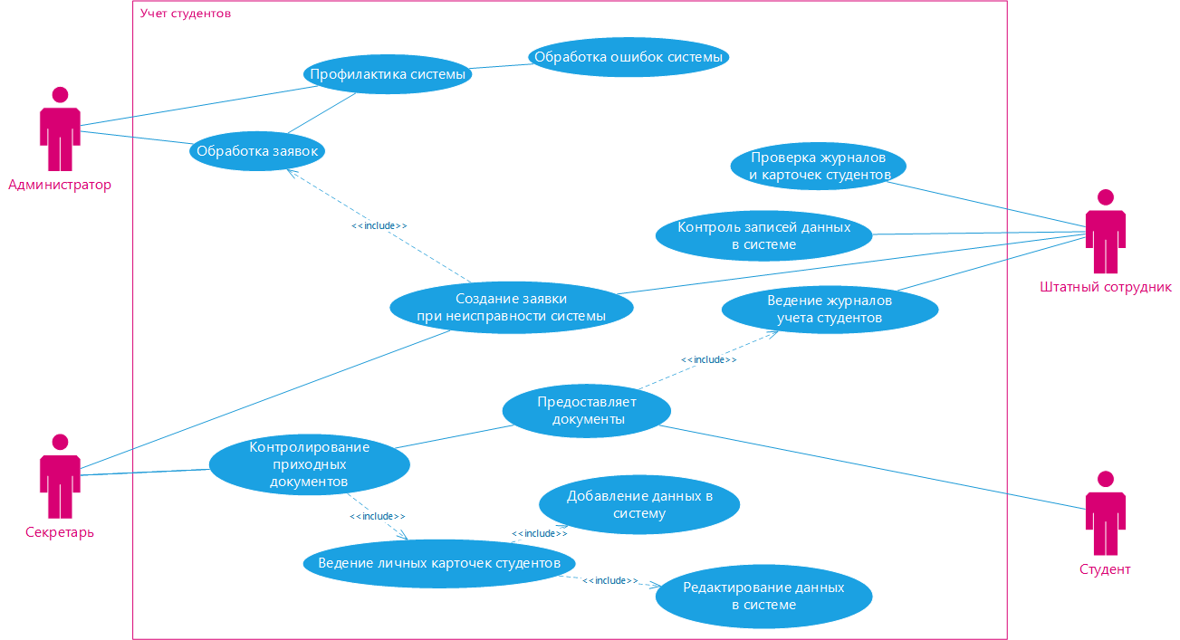
Рис. 1. USE CASE диаграмма
На диаграмме USE CASE можно увидеть взаимодействие пользователей, где:
Студент:
- Предоставляет документы.
Секретарь:
- Контролирует приходные документы;
- Ведет личные карточки студентов;
- Добавляет и редактирует данные в системе.
Администратор:
- Обрабатывает заявки по отказам и ошибкам системы;
- Занимается профилактикой системы.
Штатный сотрудник:
- Проверяет данные на их корректность, как в системе, так и в журналах;
- Ведет учебные журналы.
1.3 Анализ диаграммы деятельности (Activity)
Диаграмма деятельности (Activity diagram) показывает поток переходов от одной деятельности к другой. Деятельность (Activity) - это продолжающийся во времени неатомарный шаг вычислений в автомате. Деятельности в конечном счете приводят к выполнению некоего действия (Action), составленного из выполняемых атомарных вычислений, каждое из которых либо изменяет состояние системы, либо возвращает какое-то значение. Действие может заключаться в вызове другой операции, посылке сигнала, создании или уничтожении объекта либо в простом вычислении - скажем, значения выражения. Графически диаграмма деятельности представляется в виде графа, имеющего вершины и ребра.
Диаграмма деятельности — технология, позволяющая описывать логику процедур, бизнес-процессы и потоки работ
Основным отличием диаграмм деятельности от блок-схем является активная поддержка параллельных процессов, что объясняет применение диаграммы деятельности для моделирования потоков работ
Диаграммы деятельности позволяют моделировать сложный жизненный цикл объекта, с переходами из одного состояния (деятельности) в другое. Но этот вид диаграмм может быть использован и для описания динамики совокупности объектов. Они применимы и для детализации некоторой конкретной операции, причем, как мы увидим далее, предоставляют для этого больше возможностей, чем "классическая" блок-схема. Диаграммы деятельности описывают переход от одной деятельности к другой, в отличие от диаграмм взаимодействия, где акцент делается на переходах потока управления от объекта к объекту.
Важно подчеркнуть то обстоятельство, что с увеличением сложности системы строгое соблюдение последовательности выполняемых операций приобретает все более важное значение. Если попытаться заварить кофе холодной водой, то мы можем только испортить одну порцию напитка. Нарушение последовательности операций при ремонте двигателя может привести к его поломке или выходу из строя. Еще более катастрофические последствия могут произойти в случае отклонения от установленной последовательности действий при взлете или посадке авиалайнера, запуске ракеты, регламентных работах на АЭС.
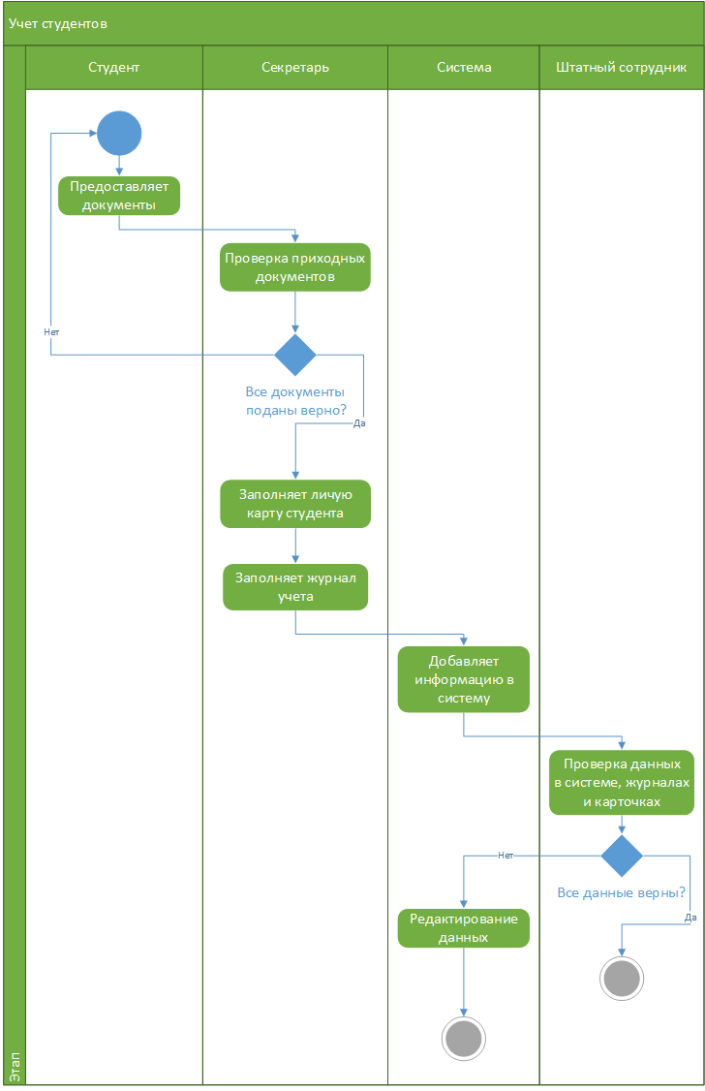
Рис. 2. Диаграмма деятельности (Activity)
На данной диаграмме можно увидеть работу всех актеров с документами. Студент предоставляет документы, секретарь проверяет, полный список документов подал студент или нет, если все в порядке, то секретарь заносит в журналы и личные карточки студента всю информацию из документов, а после, добавляет все это в систему, потом штатный сотрудник проверяет данные на верность, если данные неправильные, то секретарь редактирует неправильные данные.
1.4 Анализ диаграммы последовательностей (Sequence)
Диаграмма последовательности (англ. sequence diagram) — UML-диаграмма, на которой для некоторого набора объектов на единой временной оси показан жизненный цикл объекта (создание-деятельность-уничтожение некой сущности) и взаимодействие актеров (действующих лиц) информационной системы в рамках прецендента.
Основными элементами диаграммы последовательности являются обозначения объектов (прямоугольники с названиями объектов), вертикальные «линии жизни» (англ. lifeline), отображающие течение времени, прямоугольники, отражающие деятельность объекта или исполнение им определенной функции (прямоугольники на пунктирной «линии жизни»), и стрелки, показывающие обмен сигналами или сообщениями между объектами.
Как было сказано выше, взаимодействие между актерами отображается при помощи специальных стрелок, передающих управление от отправителя (от кого идёт стрелка) к получателю (тот, к кому направлена стрелка). Стрелки демонстрируют ход сценария и те события, которые происходят во время анализируемого прецедента. Всего существует 5 видов стрелок:
Синхронное сообщение — актер-отправитель передаёт ход управления актеру-получателю, которому необходимо провести в прецеденте некоторое действие. Пока проводимое актером-получателем действие не будет завершено (соответственно, не будет получено ответное сообщение), актер-отправитель теряет возможность производить какие-либо действия. Графически изображается как сплошная линия со стрелкой в виде закрашенного треугольника, после которой идёт прямоугольник, отражающий деятельность объекта, в конце которого находится ответное сообщение.
- Ответное сообщение — данное сообщение является ответом на синхронное сообщение. Обычно, содержит какое-либо возвращаемое изначальному актеру-отправителю значение, также возвращающее ему управление (возможность действовать). Графически изображается пунктирной линией с открытой стрелкой.
- Асинхронное сообщение — актер-отправитель передаёт ход управления актеру-получателю, которому необходимо провести в прецеденте некоторое действие. Основное отличие от синхронного сообщения состоит в том, что актер-отправитель не теряет возможности совершать другие действия. Графически изображается сплошной линией с открытой стрелкой.
- Потерянное сообщение — сообщение без адресата (есть отправитель, нет получателя).
- Найденное сообщение — сообщение без отправителя.
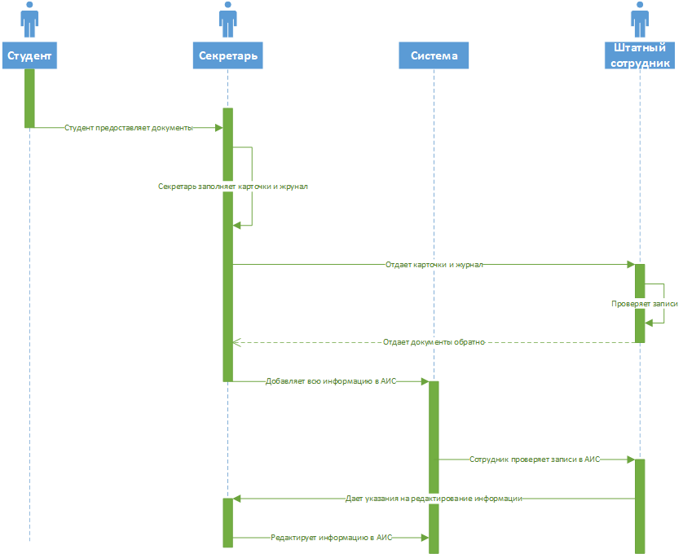
Рис. 3. Диаграмма последовательностей (Sequence)
На данной диаграмме можно увидеть работу всех актеров с документами. Студент предоставляет документы, секретарь проверяет, полный список документов подал студент или нет, после, заносит в журналы и личные карточки студента всю информацию из документов, а потом, добавляет все это в систему, под конец штатный сотрудник проверяет данные на верность, если данные неправильные, то секретарь редактирует неправильные данные.
1.5 Анализ диаграммы состояний (State Machine)
Диаграммы состояний (state machine diagrams) - это известная технология описания поведения системы. В том или ином виде диаграммы состояний существуют с 1960 года, и на заре объектно-ориентированного программирования они применялись для представления поведения системы. В объектно-ориентированных подходах вы рисуете диаграмму состояний единственного класса, чтобы показать поведение одного объекта в течение его жизни.
Всякий раз, когда пишут о конечных автоматах, в качестве примеров неизбежно приводят системы круиз-контроля или торговые автоматы.
Главное назначение диаграммы состояний - описать возможные последовательности состояний и переходов, которые в совокупности характеризуют поведение моделируемой системы в течение всего ее жизненного цикла. Диаграмма состояний представляет динамическое поведение сущностей, на основе спецификации их реакции на восприятие некоторых конкретных событий. Системы, которые реагируют на внешние действия от других систем или от пользователей, иногда называют реактивными. Если такие действия инициируются в произвольные случайные моменты времени, то говорят об асинхронном поведении модели.
Диаграммы состояний чаще всего используются для описания поведения отдельных систем и подсистем. Они также могут быть применены для спецификации функциональности экземпляров отдельных классов, т.е. для моделирования всех возможных изменений состояний конкретных объектов. Диаграмма состояний по существу является графом специального вида, который служит для представления конечного автомата.
Диаграммы состояний могут быть вложены друг в друга, образуя вложенные диаграммы для более детального представления состояний отдельных элементов модели. Для понимания семантики конкретной диаграммы состояний необходимо представлять особенности поведения моделируемой сущности, а также иметь общие сведения из теории конечных автоматов.
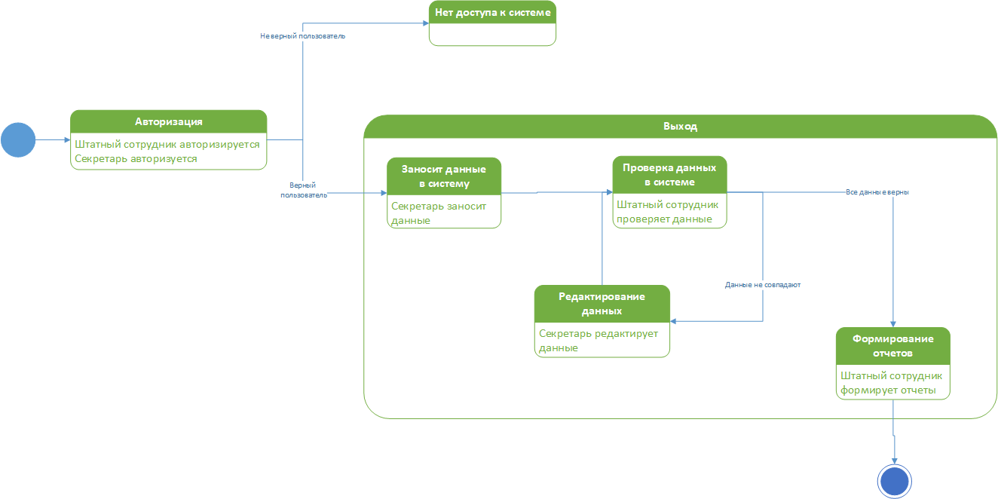
Рис. 4. State Machine
На диаграмме можно увидеть блоки, авторизации как пользователи заходят в саму программу, в следующем блоке заполняют данные в системе, проводят их проверку, а так же в конце формируют отчеты.
ГЛАВА 2. РАЗРАБОТКА ИНФОРМАЦИОННОЙ СИСТЕМЫ
2.1 Выбор инструментария
В первую очередь, чтобы приложение могло держать, сохранять, редактировать и т.д. информацию, нам нужно создать базу данных, для этого мы используем Microsoft SQL Server Management Studio.
SQL Server Management Studio (SSMS) — это интегрированная среда для управления любой инфраструктурой SQL, от SQL Server до баз данных SQL Azure. SSMS предоставляет средства для настройки, наблюдения и администрирования экземпляров SQL Server и баз данных. С помощью SSMS можно развертывать, отслеживать и обновлять компоненты уровня данных, используемые вашими приложениями, а также создавать запросы и скрипты.
SQL Server – это программа, которая предназначена для хранения и обработки данных. При взаимодействии с ней пользователи могут отправлять запросы и получать ответы – причем как локально, так и по сети. Функционирует программа следующим образом: открывает сетевой порт, принимает команды и выдает результат.
Для работы по локальной сети СУБД устанавливается на рабочем устройстве юзера. Режим работы зависит от выбранной системы. По умолчанию пользователи взаимодействуют с базой данных MS Access. Такой режим подходит в тех случаях, если с БД будут работать не более 10-12 человек.
Для работы в сетевой среде файл базы данных заливается на общедоступный ресурс. И пользователи подключаются к нему со своих ПК (на каждом устройстве устанавливается специальное программное обеспечение).
Преимущества и недостатки программы
Рассмотрим, какие у Microsoft SQL Server преимущества и недостатки. Это нужно, чтобы вы понимали, насколько данная СУБД подходит для ваших целей.
Основные достоинства:
Масштабирование системы. Взаимодействовать с ней можно как на простых ноутбуках, так и на ПК с мощным процессором, который способен обрабатывать большой объем запросов.
Размер страниц – до 8 Кб. Данные извлекаются быстро, а сложную информацию удобнее хранить. Система обрабатывает транзакции в интерактивном режиме, есть динамическая блокировка.
Автоматизация рутинных административных задач. Например, управление блокировками и памятью, редактура размеров файлов. В программе продуманы настройки, можно создавать профили пользователей.
Удобный поиск. Его можно осуществлять по фразам, словам, тексту либо создавать ключевые индексы.
Поддержка работы с другими решениями Майкрософт, в том числе с Excel, Access.
Также в программе предусмотрена синхронизация, есть репликации через интернет, службы преобразования информации и полноценный web-ассистент для форматирования страниц. Дополнительно в нее интегрирован сервис интерактивного анализа (можно принимать решения, создавать корпоративные отчеты).
Основные минусы:
- Зависимость от ОС. Система работает только с Windows.
- Высокая стоимость.
Разобравшись, какие у Microsoft SQL Server плюсы и минусы, вы с легкостью поймете все особенности программы и сможете направить ее функционал на свои цели.
Интегрированная среда разработки (IDE) — это многофункциональная программа, которая поддерживает многие аспекты разработки программного обеспечения. Интегрированная среда разработки Visual Studio — это стартовая площадка для написания, отладки и сборки кода, а также последующей публикации приложений. Помимо стандартного редактора и отладчика, которые есть в большинстве сред IDE, Visual Studio включает в себя компиляторы, средства автозавершения кода, графические конструкторы и многие другие функции для улучшения процесса разработки.
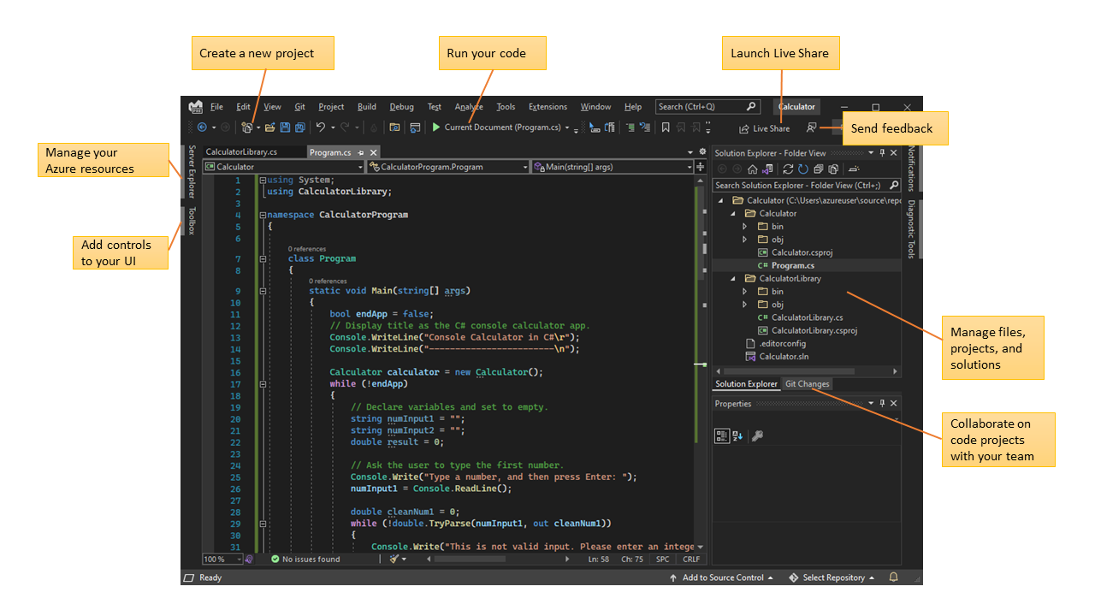
Рис. 5. Интерфейс Visual Studio
На рисунке выше представлена среда Visual Studio с открытым проектом и подсказки по основным окнам и функциональных возможностях.
- Справа в верхнем углу окна Обозревателя решений вы можете просматривать файлы кода, перемещаться по ним и управлять ими. Обозреватель решений позволяет упорядочить код путем объединения файлов в решения и проекты.
- В центральном окне редактора, с которым вы, вероятно, будете работать дольше всего, отображается содержимое файла. В окне редактора вы можете вносить изменения в код или разрабатывать пользовательский интерфейс, например окно с кнопками или текстовые поля.
- Окно изменений Git в нижнем углу справа позволяет отслеживать рабочие элементы и предоставлять общий доступ к коду, используя Git, GitHub или другие технологии управления версиями.
C# (произносится как "си шарп") — современный объектно-ориентированный и типобезопасный язык программирования. C# позволяет разработчикам создавать разные типы безопасных и надежных приложений, выполняющихся в .NET. C# относится к широко известному семейству языков C, и покажется хорошо знакомым любому, кто работал с C, C++, Java или JavaScript.
WPF существует в виде подмножества типов .NET, которые по большей части находятся в пространстве имен System.Windows. Если ранее вы создавали приложения с помощью .NET, используя управляемые технологии, такие как ASP.NET и Windows Forms, основные принципы программирования с помощью WPF должны быть вам знакомы: вы создаете экземпляры классов, задаете свойства, вызываете методы и обрабатываете события — все это с использованием своего любимого языка программирования .NET, например C# или Visual Basic. WPF включает в себя дополнительные конструкции программирования, которые расширяют возможности свойств и событий: свойства зависимостей и перенаправленные события.
XAML — это язык разметки на основе XML, который служит для определения внешнего вида приложения в декларативной форме. Обычно он используется для создания окон, страниц и пользовательских элементов управления, а также их заполнения элементами управления, фигурами и графическими элементами.
2.2 Разработка диаграммы ERD
Диаграмма отношений сущностей (ERD) — это визуальное представление базы данных, которое показывает, как связаны элементы внутри. Диаграмма ER состоит из двух типов объектов — сущностей и отношений. Сущность в этом контексте — это компонент данных из набора данных, отображаемый в виде фигуры на холсте. Отношения между сущностями представлены в виде строк, которые имеют специальные окончания строк, называемые кардинальности, которые описывают, как два элемента базы данных взаимодействуют друг с другом.
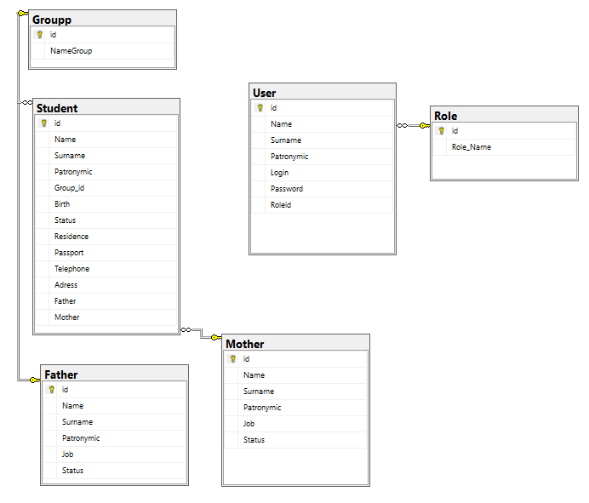
Рис. 6. ERD
В ER-моделях и моделях данных обычно выделяют до трех уровней детализации:
- Концептуальная модель данных — схема наивысшего уровня с минимальным количеством подробностей. Достоинство этого подхода заключается в возможности отобразить общую структуру модели и всю архитектуру системы. Менее масштабные системы могут обойтись и без этой модели. В этом случае можно сразу переходить к логической модели.
- Логическая модель данных содержит более подробную информацию, нежели концептуальная модель. На этом уровне определяются более подробные операционные и транзакционные сущности. Логическая модель не зависит от технологии, в которой она будет применяться.
- Физическая модель данных: на основе каждой логической модели данных можно составить одну или две физических модели. В последних должно присутствовать достаточно технических подробностей для составления и внедрения самой базы данных.
Обращаем ваше внимание на тот факт, что похожие уровни масштаба и детализации встречаются и в других видах схем (например, в диаграммах DFD), однако данная классификация отличается от трехсхемного подхода в разработке ПО, где деление информации осуществляется по несколько иному принципу. Правда, иногда разработчики применяют ER-диаграммы с дополнительными иерархиями, если дизайн базы данных требует больше информационных уровней. К примеру, разработчик может добавить новые группы по принципу расширения вверх (суперклассы) и вниз (подклассы).
- Только реляционные данные. Следует четко понимать, что цель ER-диаграмм — показать связи и отношения между элементами, поэтому они отображают только реляционную структуру.
- Только для структурированных данных. Данные должны быть четко разбиты на поля, столбцы и строки, иначе пользы от ER-диаграммы будет мало. Это касается и частично структурированных данных, так как только некоторые из них будут пригодны для работы.
- Сложность интеграции с существующей базой данных. Применение ER-моделей для интеграции с существующей базой данных — непростая задача по причине различия в архитектурах.

2.3 Разработка базы данных
Подключение к sql-серверу через «microsoft sql server management studio express»
Чтобы получить доступ к базе данных Microsoft SQL Server, возможно использовать Microsoft SQL Server Management Studio Express.
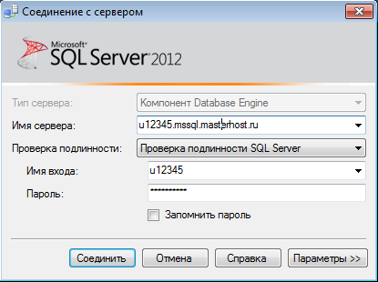
Рис. 7. Окно подключения к серверу
В свойствах подключения («Options», закладка «Connection Properties») выберите в качестве сетевого протокола («Network Protocol») TCP/IP.
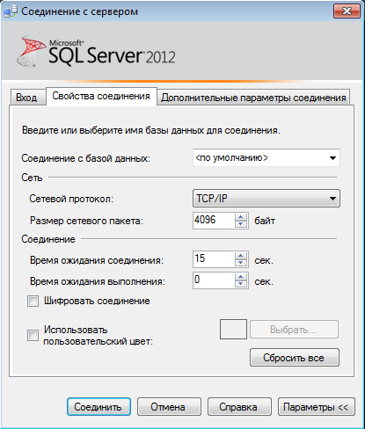
Рис. 8. Вкладка свойства и сведения
Создание новой базы данных
Новую базу данных вы можете создать через раздел Услуги, в Личном кабинете. Выберите нужную «виртуальную площадку», далее в разделе «MS SQL» нажать на кнопку «+ База MS SQL». Затем вам необходимо указать имя (логин) и выбрать владельца новой базы.
Использовать Microsoft SQL Server Management Studio для создания новых баз данных нельзя.
Создание таблицы в sql managment studio
Создадим простую таблицу на сервере. Для этого откроем SQL Server Management Studio и нажмем правой кнопкой мыши на название сервера. В появившемся контекстном меню выберем пункт New Query.
Таблица создается в рамках текущей базы данных. Если мы запускаем окно редактора SQL - из под названия сервера, то база данных по умолчанию не установлена. И для ее установки необходимо применить команду USE, после которой указывается имя базы данных.
Заполнение таблиц данными, назначение типов данных
После создания таблиц, мы уже создаем внутри них столбцы и назначаем типы данных, которые будут использоваться в этих столбцах.
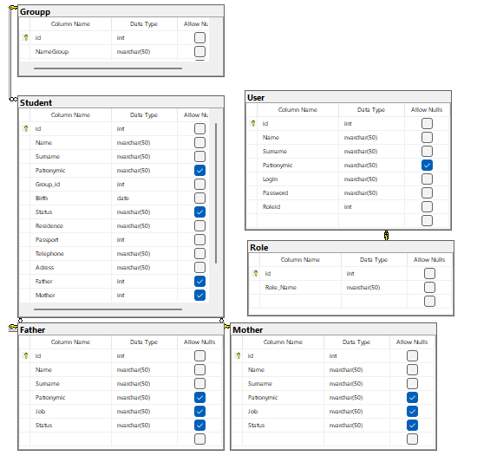
Рис. 9. Созданные таблицы в базе данных
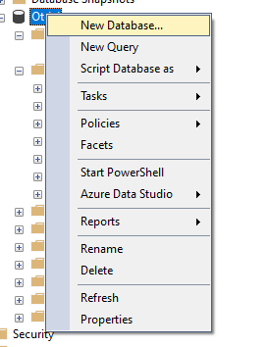
Рис. 10. Создание базы данных
Нажимаем ПКМ-NEW Database
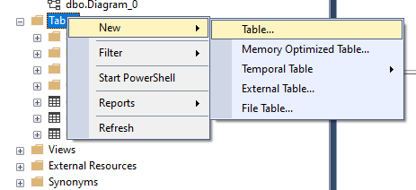
Рис. 11. Создание таблицы
Нажимаем на Table=> New=>Table
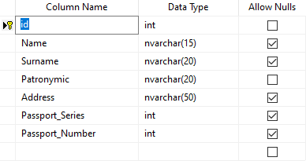
Рис. 12. Заполнение при создании

2.4 Разработка интерфейса информационной системы
Начало любой информационной системы идет из интерфейса.
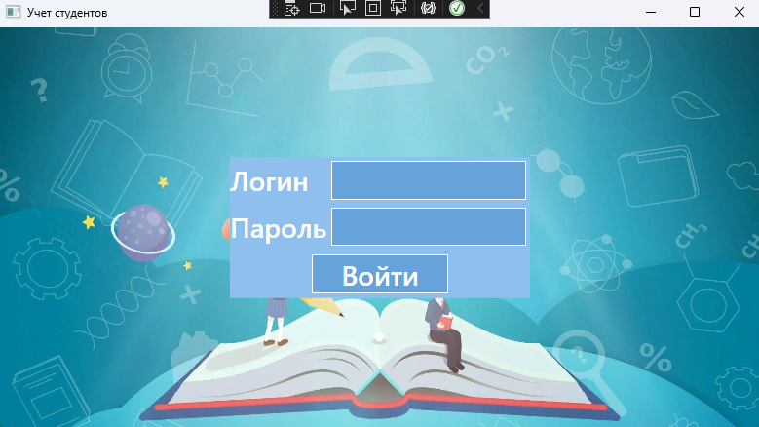
Рис. 13. Окно авторизации
XAML код:
<Window.Background>
<ImageBrush ImageSource="/Resources/LogPar.jpg"/>
</Window.Background>
<Grid Background="#8ebfed" VerticalAlignment="Center" HorizontalAlignment="Center">
<Grid.RowDefinitions>
<RowDefinition Height="*"/>
<RowDefinition Height="*"/>
<RowDefinition Height="auto"/>
</Grid.RowDefinitions>
<Grid.ColumnDefinitions>
<ColumnDefinition Width="100"/>
<ColumnDefinition Width="*"/>
</Grid.ColumnDefinitions>
<TextBlock Foreground="White" Text="Логин" Grid.Row="0" Grid.Column="0" FontSize="28" FontWeight="DemiBold" VerticalAlignment="Center" HorizontalAlignment="Left"/>
<TextBlock Foreground="White" Text="Пароль" Grid.Row="1" Grid.Column="0" FontSize="28" FontWeight="DemiBold" VerticalAlignment="Center" HorizontalAlignment="Left"/>
<TextBox Foreground="White" Name="Log" BorderBrush="White" Grid.Row="0" Grid.Column="1" FontSize="28" FontWeight="DemiBold" Margin="4" Background="#67a3db" Width="200"/>
<PasswordBox Foreground="White" BorderBrush="White" Name="Pass" Grid.Row="1" Grid.Column="1" FontSize="28" FontWeight="DemiBold" Margin="4" Background="#67a3db" Width="200"/>
<Button Click="EnterBtn_Click" Foreground="White" BorderBrush="White" Name="EnterBtn" Grid.Row="2" Grid.ColumnSpan="2" Width="140" Height="40" Content="Войти" FontSize="28" FontWeight="DemiBold" VerticalAlignment="Center" HorizontalAlignment="Center" Margin="5" Background="#67a3db"/>
</Grid>
С помощью кода выше на странице авторизации создается весь стиль, кнопки, поля, а так же фоновые картинки.
После авторизации в зависимости от роли нас переносит в окно администратора, либо пользователя:
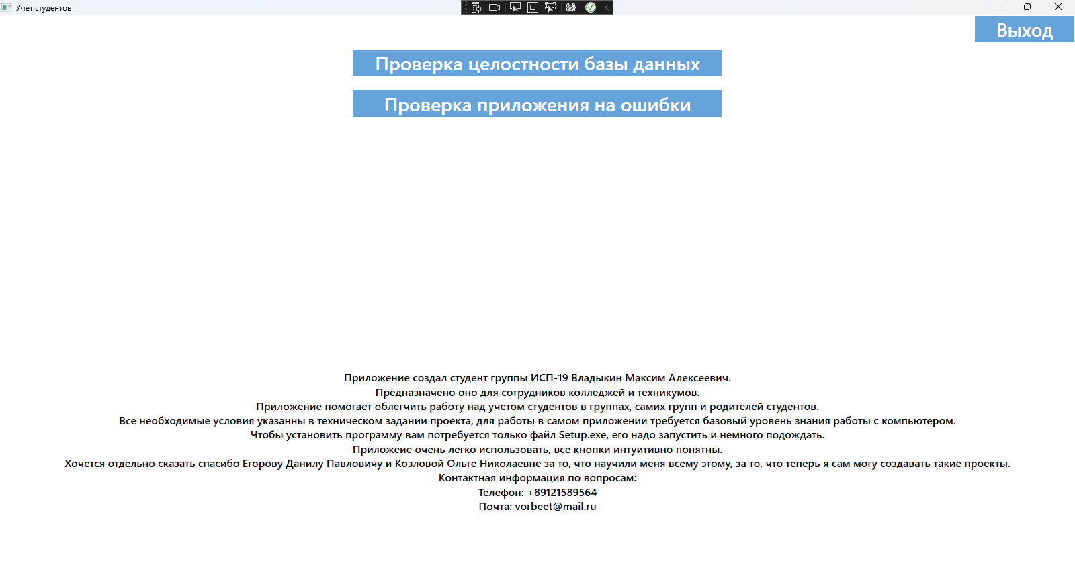
Рис. 14. Окно администратора
XAML код:
<Grid.RowDefinitions>
<RowDefinition Height="*"></RowDefinition>
<RowDefinition Height="auto"></RowDefinition>
</Grid.RowDefinitions>
<StackPanel VerticalAlignment="Top" Grid.Row="0" Margin="40">
<Button Name="Base" Click="Base_Click" Content="Проверка целостности базы данных" Margin="10" HorizontalAlignment="Center" Width="550" Foreground="White" BorderBrush="White" Background="#67a3db" FontSize="28" FontWeight="DemiBold"/>
<Button Name="App" Click="App_Click" Content="Проверка приложения на ошибки" Margin="10" HorizontalAlignment="Center" Width="550" Foreground="White" BorderBrush="White" Background="#67a3db" FontSize="28" FontWeight="DemiBold"/>
</StackPanel>
<Frame Name="FrameAdmin" NavigationUIVisibility="Hidden" Grid.Row="1" Height="300" VerticalAlignment="Bottom"/>
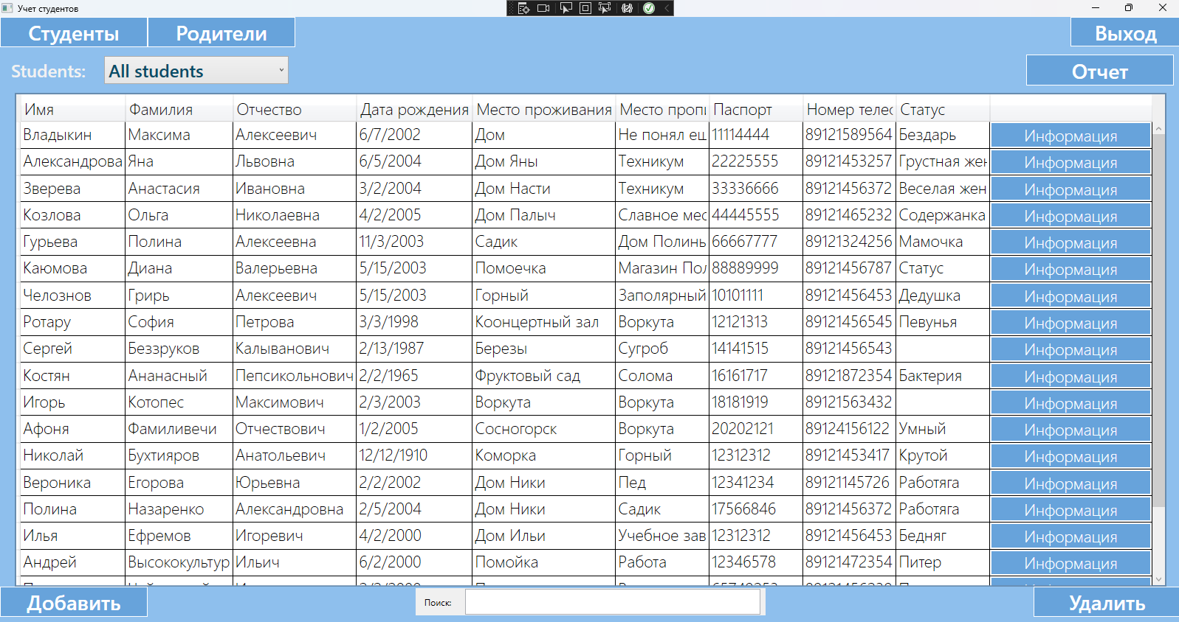
Рис. 15. Окно пользователя
XAML код:
<StackPanel Grid.Row="0" Orientation="Horizontal" Margin="0 10">
<Label Content="Students:" FontSize="24" Margin="10 0" Foreground="#FFF1F1F2" FontWeight="DemiBold"/>
<ComboBox Name="cb_students" SelectionChanged="cb_students_SelectionChanged" DisplayMemberPath="NameGroup" FontSize="24" VerticalAlignment="Center" Margin="10 0" Width="250" Foreground="#064b66" FontWeight="DemiBold">
</ComboBox>
</StackPanel>
<Button Name="BtnOtchet" Click="BtnOtchet_Click" Content="Отчет" Grid.Row="0" Margin="10" HorizontalAlignment="Right" Width="200" Foreground="White" BorderBrush="White" Background="#67a3db" FontSize="28" FontWeight="DemiBold"/>
<DataGrid Name="DGridStudents" AutoGenerateColumns="False" IsReadOnly="True" Grid.Row="1" Margin="20 0" BorderThickness="2" FontSize="22" FontWeight="ExtraLight">
<DataGrid.Columns>
<DataGridTextColumn Header="Имя" Binding="{Binding Name}" Width="auto"/>
<DataGridTextColumn Header="Фамилия" Binding="{Binding Surname}" Width="auto"/>
<DataGridTextColumn Header="Отчество" Binding="{Binding Patronymic}" Width="auto"/>
<DataGridTextColumn Header="Дата рождения" Binding="{Binding Birth, StringFormat=d}" Width="auto"/>
<DataGridTextColumn Header="Место проживания" Binding="{Binding Residence}" Width="auto"/>
<DataGridTextColumn Header="Место прописки" Binding="{Binding Adress}" Width="*"/>
<DataGridTextColumn Header="Паспорт" Binding="{Binding Passport}" Width="*"/>
<DataGridTextColumn Header="Номер телефона" Binding="{Binding Telephone}" Width="*"/>
<DataGridTextColumn Header="Статус" Binding="{Binding Status}" Width="*"/>
<DataGridTemplateColumn Width="220">
<DataGridTemplateColumn.CellTemplate>
<DataTemplate>
<Button Content="Информация" Click="BtnEdit_Click" Name="BtnEdit" Foreground="White" BorderBrush="White" Background="#67a3db"/>
</DataTemplate>
</DataGridTemplateColumn.CellTemplate>
</DataGridTemplateColumn>
</DataGrid.Columns>
</DataGrid>
<StackPanel Orientation="Horizontal" Grid.Row="2" HorizontalAlignment="Center" VerticalAlignment="Center">
<Menu>
<Label Content="Поиск:"/>
<TextBox Width="400" Height="35" Name="TBoxSearch1" TextChanged="TBoxSearch1_TextChanged" FontSize="22" FontWeight="DemiBold"/>
</Menu>
</StackPanel>
<Button Name="BtnAdd" Click="BtnAdd_Click" Content="Добавить" Grid.Row="2" HorizontalAlignment="Left" Width="200" Foreground="White" BorderBrush="White" Background="#67a3db" FontSize="28" FontWeight="DemiBold"/>
<Button Name="BtnDel" Click="BtnDel_Click" Content="Удалить" Grid.Row="2" HorizontalAlignment="Right" Width="200" Foreground="White" BorderBrush="White" Background="#67a3db" FontSize="28" FontWeight="DemiBold"/>
</Grid>
Так же в приложении доступны другие таблицы и кнопки добавления и редактирования со специальными формами для заполнения:
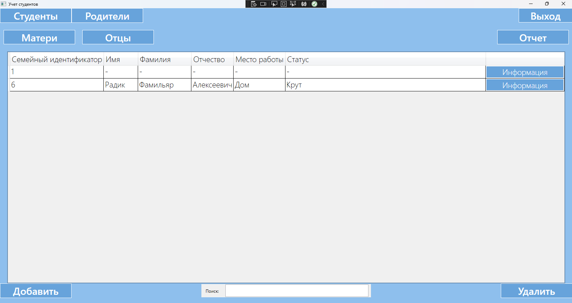
Рис. 16. Страница таблиц родителей студентов
XAML код:
<StackPanel Grid.Row="0" Orientation="Horizontal" Margin="0 10">
<Button Name="Mother" Click="Mother_Click" Content="Матери" Margin="10" Width="200" Height="40" Foreground="White" BorderBrush="White" Background="#67a3db" FontSize="28" FontWeight="DemiBold"/>
<Button Name="Father" Click="Father_Click" Content="Отцы" Margin="10" Width="200" Height="40" Foreground="White" BorderBrush="White" Background="#67a3db" FontSize="28" FontWeight="DemiBold"/>
</StackPanel>
<Button Name="BtnOtchet" Click="BtnOtchet_Click" Content="Отчет" Grid.Row="0" Margin="10" HorizontalAlignment="Right" Width="200" Height="40" Foreground="White" BorderBrush="White" Background="#67a3db" FontSize="28" FontWeight="DemiBold"/>
<DataGrid Name="DGridStudents" AutoGenerateColumns="False" IsReadOnly="True" Grid.Row="1" Margin="20 0" BorderThickness="2" FontSize="22" FontWeight="ExtraLight">
<DataGrid.Columns>
<DataGridTextColumn Header="Семейный идентификатор" Binding="{Binding id}" Width="auto"/>
<DataGridTextColumn Header="Имя" Binding="{Binding Name}" Width="auto"/>
<DataGridTextColumn Header="Фамилия" Binding="{Binding Surname}" Width="auto"/>
<DataGridTextColumn Header="Отчество" Binding="{Binding Patronymic}" Width="auto"/>
<DataGridTextColumn Header="Место работы" Binding="{Binding Job}" Width="auto"/>
<DataGridTextColumn Header="Статус" Binding="{Binding Status}" Width="*"/>
<DataGridTemplateColumn Width="220">
<DataGridTemplateColumn.CellTemplate>
<DataTemplate>
<Button Content="Информация" Click="BtnEdit_Click" Name="BtnEdit" Foreground="White" BorderBrush="White" Background="#67a3db"/>
</DataTemplate>
</DataGridTemplateColumn.CellTemplate>
</DataGridTemplateColumn>
</DataGrid.Columns>
</DataGrid>
<StackPanel Orientation="Horizontal" Grid.Row="2" HorizontalAlignment="Center" VerticalAlignment="Center">
<Menu>
<Label Content="Поиск:"/>
<TextBox Width="400" Height="35" Name="TBoxSearch1" TextChanged="TBoxSearch1_TextChanged" FontSize="22" FontWeight="DemiBold"/>
</Menu>
</StackPanel>
<Button Name="BtnAdd" Click="BtnAdd_Click" Content="Добавить" Grid.Row="2" HorizontalAlignment="Left" Width="200" Foreground="White" BorderBrush="White" Background="#67a3db" FontSize="28" FontWeight="DemiBold"/>
<Button Name="BtnDel" Click="BtnDel_Click" Content="Удалить" Grid.Row="2" HorizontalAlignment="Right" Width="200" Foreground="White" BorderBrush="White" Background="#67a3db" FontSize="28" FontWeight="DemiBold"/>
</Grid>
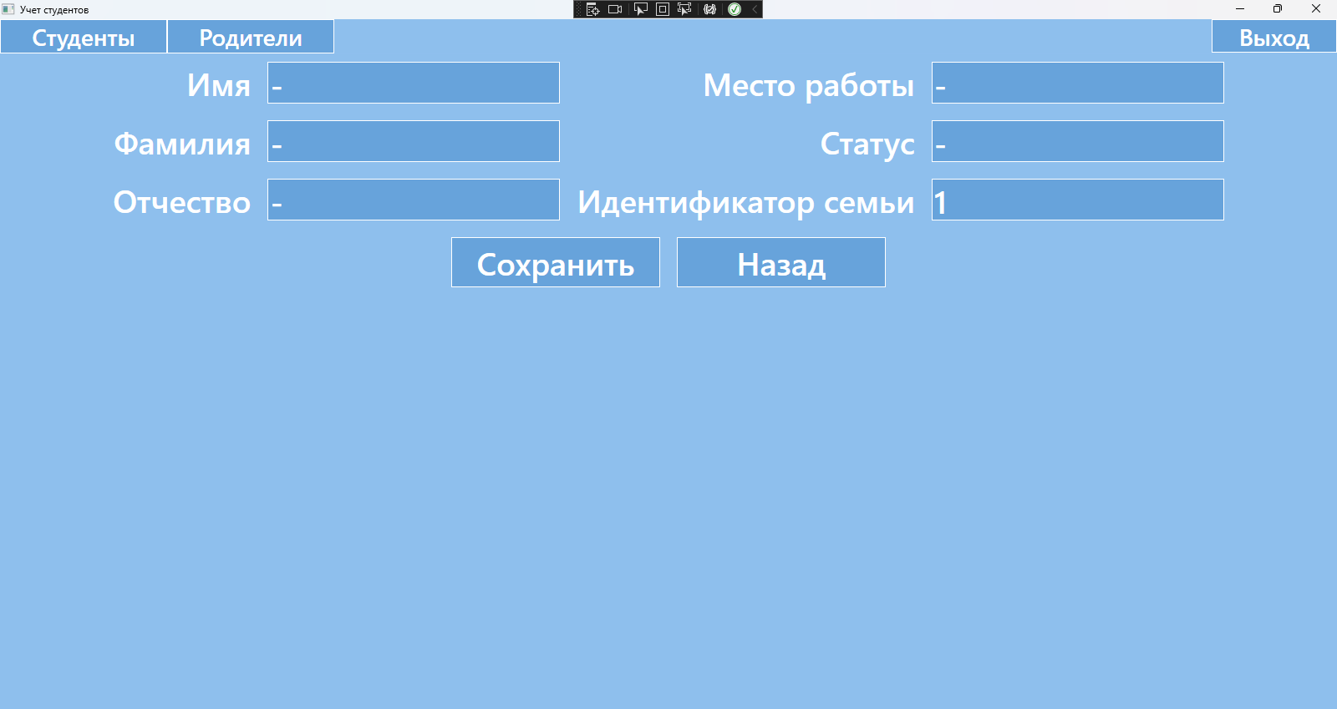
Рис. 17. Страница добавления родителя
XAML код:
<DockPanel Grid.Row="0" VerticalAlignment="Center" HorizontalAlignment="Center">
<StackPanel>
<DockPanel VerticalAlignment="Center" HorizontalAlignment="Right">
<TextBlock Text="Имя" Width="auto" Height="50" Margin="10" Foreground="White" FontSize="38" FontWeight="DemiBold" VerticalAlignment="Center" HorizontalAlignment="Center"/>
<TextBox Text="{Binding Name}" Width="350" Height="50" Margin="10" Background="#67a3db" Foreground="White" BorderBrush="White" FontSize="38" FontWeight="DemiBold" VerticalAlignment="Center" HorizontalAlignment="Center"/>
</DockPanel>
<DockPanel VerticalAlignment="Center" HorizontalAlignment="Right">
<TextBlock Text="Фамилия" Width="auto" Height="50" Margin="10" Foreground="White" FontSize="38" FontWeight="DemiBold" VerticalAlignment="Center" HorizontalAlignment="Center"/>
<TextBox Text="{Binding Surname}" Width="350" Height="50" Margin="10" Background="#67a3db" Foreground="White" BorderBrush="White" FontSize="38" FontWeight="DemiBold" VerticalAlignment="Center" HorizontalAlignment="Center"/>
</DockPanel>
<DockPanel VerticalAlignment="Center" HorizontalAlignment="Right">
<TextBlock Text="Отчество" Width="auto" Height="50" Margin="10" Foreground="White" FontSize="38" FontWeight="DemiBold" VerticalAlignment="Center" HorizontalAlignment="Center"/>
<TextBox Text="{Binding Patronymic}" Width="350" Height="50" Margin="10" Background="#67a3db" Foreground="White" BorderBrush="White" FontSize="38" FontWeight="DemiBold" VerticalAlignment="Center" HorizontalAlignment="Center"/>
</DockPanel>
</StackPanel>
<StackPanel>
<DockPanel VerticalAlignment="Center" HorizontalAlignment="Right">
<TextBlock Text="Место работы" Width="auto" Height="50" Margin="10" Foreground="White" FontSize="38" FontWeight="DemiBold" VerticalAlignment="Center" HorizontalAlignment="Center"/>
<TextBox Text="{Binding Job}" Width="350" Height="50" Margin="10" Background="#67a3db" Foreground="White" BorderBrush="White" FontSize="38" FontWeight="DemiBold" VerticalAlignment="Center" HorizontalAlignment="Center"/>
</DockPanel>
<DockPanel VerticalAlignment="Center" HorizontalAlignment="Right">
<TextBlock Text="Статус" Width="auto" Height="50" Margin="10" Foreground="White" FontSize="38" FontWeight="DemiBold" VerticalAlignment="Center" HorizontalAlignment="Center"/>
<TextBox Text="{Binding Status}" Width="350" Height="50" Margin="10" Background="#67a3db" Foreground="White" BorderBrush="White" FontSize="38" FontWeight="DemiBold" VerticalAlignment="Center" HorizontalAlignment="Center"/>
</DockPanel>
<DockPanel VerticalAlignment="Center" HorizontalAlignment="Right">
<TextBlock Text="Идентификатор семьи" Width="auto" Height="50" Margin="10" Foreground="White" FontSize="38" FontWeight="DemiBold" VerticalAlignment="Center" HorizontalAlignment="Center"/>
<TextBox Text="{Binding id}" Width="350" Height="50" Margin="10" Background="#67a3db" Foreground="White" BorderBrush="White" FontSize="38" FontWeight="DemiBold" VerticalAlignment="Center" HorizontalAlignment="Center"/>
</DockPanel>
</StackPanel>
</DockPanel>
<DockPanel Grid.Row="1" VerticalAlignment="Center" HorizontalAlignment="Center" Margin="0 0 0 50">
<Button Content="Сохранить" Click="SaveBTN_Click" Name="SaveBTN" Margin="10" Width="250" Height="60" Foreground="White" BorderBrush="White" Background="#67a3db" FontSize="38" FontWeight="DemiBold"/>
<Button Content="Назад" Click="Cancel_Click" Name="Cancel" Margin="10" Width="250" Height="60" Foreground="White" BorderBrush="White" Background="#67a3db" FontSize="38" FontWeight="DemiBold"/>
</DockPanel>
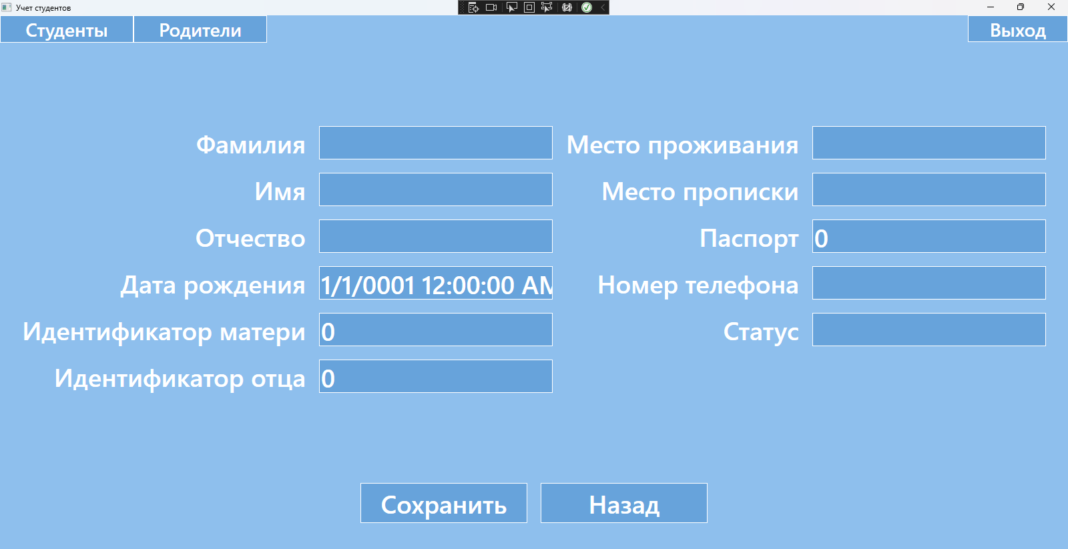
Рис. 18. Страница добавления студента
XAML код:
<StackPanel>
<DockPanel VerticalAlignment="Center" HorizontalAlignment="Right">
<TextBlock Text="Фамилия" Width="auto" Height="50" Margin="10" Foreground="White" FontSize="38" FontWeight="DemiBold" VerticalAlignment="Center" HorizontalAlignment="Center"/>
<TextBox Text="{Binding Surname}" Width="350" Height="50" Margin="10" Background="#67a3db" Foreground="White" BorderBrush="White" FontSize="38" FontWeight="DemiBold" VerticalAlignment="Center" HorizontalAlignment="Center"/>
</DockPanel>
<DockPanel VerticalAlignment="Center" HorizontalAlignment="Right">
<TextBlock Text="Имя" Width="auto" Height="50" Margin="10" Foreground="White" FontSize="38" FontWeight="DemiBold" VerticalAlignment="Center" HorizontalAlignment="Center"/>
<TextBox Text="{Binding Name}" Width="350" Height="50" Margin="10" Background="#67a3db" Foreground="White" BorderBrush="White" FontSize="38" FontWeight="DemiBold" VerticalAlignment="Center" HorizontalAlignment="Center"/>
</DockPanel>
<DockPanel VerticalAlignment="Center" HorizontalAlignment="Right">
<TextBlock Text="Отчество" Width="auto" Height="50" Margin="10" Foreground="White" FontSize="38" FontWeight="DemiBold" VerticalAlignment="Center" HorizontalAlignment="Center"/>
<TextBox Text="{Binding Patronymic}" Width="350" Height="50" Margin="10" Background="#67a3db" Foreground="White" BorderBrush="White" FontSize="38" FontWeight="DemiBold" VerticalAlignment="Center" HorizontalAlignment="Center"/>
</DockPanel>
<DockPanel VerticalAlignment="Center" HorizontalAlignment="Right">
<TextBlock Text="Дата рождения" Width="auto" Height="50" Margin="10" Foreground="White" FontSize="38" FontWeight="DemiBold" VerticalAlignment="Center" HorizontalAlignment="Center"/>
<TextBox Text="{Binding Birth}" Width="350" Height="50" Margin="10" Background="#67a3db" Foreground="White" BorderBrush="White" FontSize="38" FontWeight="DemiBold" VerticalAlignment="Center" HorizontalAlignment="Center"/>
</DockPanel>
<DockPanel VerticalAlignment="Center" HorizontalAlignment="Right">
<TextBlock Text="Идентификатор матери" Width="auto" Height="50" Margin="10" Foreground="White" FontSize="38" FontWeight="DemiBold" VerticalAlignment="Center" HorizontalAlignment="Center"/>
<TextBox Text="{Binding Mother}" Width="350" Height="50" Margin="10" Background="#67a3db" Foreground="White" BorderBrush="White" FontSize="38" FontWeight="DemiBold" VerticalAlignment="Center" HorizontalAlignment="Center"/>
</DockPanel>
<DockPanel VerticalAlignment="Center" HorizontalAlignment="Right">
<TextBlock Text="Идентификатор отца" Width="auto" Height="50" Margin="10" Foreground="White" FontSize="38" FontWeight="DemiBold" VerticalAlignment="Center" HorizontalAlignment="Center"/>
<TextBox Text="{Binding Father}" Width="350" Height="50" Margin="10" Background="#67a3db" Foreground="White" BorderBrush="White" FontSize="38" FontWeight="DemiBold" VerticalAlignment="Center" HorizontalAlignment="Center"/>
</DockPanel>
</StackPanel>
<StackPanel>
<DockPanel VerticalAlignment="Center" HorizontalAlignment="Right">
<TextBlock Text="Место проживания" Width="auto" Height="50" Margin="10" Foreground="White" FontSize="38" FontWeight="DemiBold" VerticalAlignment="Center" HorizontalAlignment="Center"/>
<TextBox Text="{Binding Residence}" Width="350" Height="50" Margin="10" Background="#67a3db" Foreground="White" BorderBrush="White" FontSize="38" FontWeight="DemiBold" VerticalAlignment="Center" HorizontalAlignment="Center"/>
</DockPanel>
<DockPanel VerticalAlignment="Center" HorizontalAlignment="Right">
<TextBlock Text="Место прописки" Width="auto" Height="50" Margin="10" Foreground="White" FontSize="38" FontWeight="DemiBold" VerticalAlignment="Center" HorizontalAlignment="Center"/>
<TextBox Text="{Binding Adress}" Width="350" Height="50" Margin="10" Background="#67a3db" Foreground="White" BorderBrush="White" FontSize="38" FontWeight="DemiBold" VerticalAlignment="Center" HorizontalAlignment="Center"/>
</DockPanel>
<DockPanel VerticalAlignment="Center" HorizontalAlignment="Right">
<TextBlock Text="Паспорт" Width="auto" Height="50" Margin="10" Foreground="White" FontSize="38" FontWeight="DemiBold" VerticalAlignment="Center" HorizontalAlignment="Center"/>
<TextBox Text="{Binding Passport}" Width="350" Height="50" Margin="10" Background="#67a3db" Foreground="White" BorderBrush="White" FontSize="38" FontWeight="DemiBold" VerticalAlignment="Center" HorizontalAlignment="Center"/>
</DockPanel>
<DockPanel VerticalAlignment="Center" HorizontalAlignment="Right">
<TextBlock Text="Номер телефона" Width="auto" Height="50" Margin="10" Foreground="White" FontSize="38" FontWeight="DemiBold" VerticalAlignment="Center" HorizontalAlignment="Center"/>
<TextBox Text="{Binding Telephone}" Width="350" Height="50" Margin="10" Background="#67a3db" Foreground="White" BorderBrush="White" FontSize="38" FontWeight="DemiBold" VerticalAlignment="Center" HorizontalAlignment="Center"/>
</DockPanel>
<DockPanel VerticalAlignment="Center" HorizontalAlignment="Right">
<TextBlock Text="Статус" Width="auto" Height="50" Margin="10" Foreground="White" FontSize="38" FontWeight="DemiBold" VerticalAlignment="Center" HorizontalAlignment="Center"/>
<TextBox Text="{Binding Status}" Width="350" Height="50" Margin="10" Background="#67a3db" Foreground="White" BorderBrush="White" FontSize="38" FontWeight="DemiBold" VerticalAlignment="Center" HorizontalAlignment="Center"/>
</DockPanel>
</StackPanel>
</DockPanel>
<DockPanel Grid.Row="1" VerticalAlignment="Center" HorizontalAlignment="Center" Margin="0">
<Button Content="Сохранить" Click="SaveBTN_Click" Name="SaveBTN" Margin="10" Width="250" Height="60" Foreground="White" BorderBrush="White" Background="#67a3db" FontSize="38" FontWeight="DemiBold"/>
<Button Content="Назад" Click="Cancel_Click" Name="Cancel" Margin="10" Width="250" Height="60" Foreground="White" BorderBrush="White" Background="#67a3db" FontSize="38" FontWeight="DemiBold"/>
</DockPanel>
2.5 Программирование информационной системы
При запуске приложения нас в первую очередь встречает окно авторизации:
Рис. 19. Окно авторизации
В нем реализована проверка на правильность ввода данных от пользователя системы, а так же разграничение пользовательской роли для дальнейшего пользования программой. Уже после этого окна нас встречает одно из двух других окон, либо администратора, либо пользователя.
XAML CS код:
public MainWindow()
{
InitializeComponent();
}
public static class Globals
{
public static int UserRole;
public static bool UserAdd;
public static User userinfo { get; set; }
}

private void EnterBtn_Click(object sender, RoutedEventArgs e)
{
StringBuilder errors = new StringBuilder();
using (var db = new Student_CountsEntities())
{
var user = db.Users.AsNoTracking().FirstOrDefault(u => u.Login == Log.Text && u.Password == Pass.Password);
var logi = db.Users.AsNoTracking().FirstOrDefault(u => u.Login == Log.Text);
if (logi == null)
{
errors.AppendLine("Пользователь не найден ");
}
if (user == null)
{
errors.AppendLine("Неверный пароль");
}
if (errors.Length > 0)
MessageBox.Show(errors.ToString());
if (errors.Length == 0)
{
Globals.UserRole = user.Roleid;
Globals.userinfo = user;
GlavWindow glavpage = new GlavWindow();
glavpage.Show();
this.Close();
}
}
Рис. 20. Окно пользователя
Так же в зависимости от роли, на этой странице будут блокироваться некоторые функции, такие как:
- Добавление данных;
- Редактирование данных;
- Удаление данных.
В левом верхнем углу можно увидеть выбор таблиц с информацией, а так же выпадающий список с помощью которого можно удобно и быстро находить нужного пользователю студента. Либо, в нижней части для этих же самых целей есть поиск по фамилии студента. Так же, в правой верхней части экрана есть 2 кнопки, кнопка выход, для выхода из аккаунта пользователя и кнопка отчетов, которая позволяет быстро сформировать удобный для быстрого доступа Excel файл в котором будет записана вся информация о студентах, находящаяся в центральной таблице.
XAML CS код:
public Electro()
{
InitializeComponent();
if (MainWindow.Globals.UserRole == 2)
{
BtnDel.Visibility = Visibility.Hidden;
BtnAdd.Visibility = Visibility.Hidden;
}
DGridStudents.ItemsSource = Student_CountsEntities.GetContext().Students.ToList();
UpdateClients();
var allstudents = Student_CountsEntities.GetContext().Groupps.ToList();
allstudents.Insert(0, new Groupp
{
NameGroup = "All students"
});
cb_students.SelectedIndex = 0;
cb_students.ItemsSource = allstudents;
UpdateClients();
}
public static class Globals
{
public static int GroupNum;
}
public void UpdateClients()
{
var currentUsers = Student_CountsEntities.GetContext().Students.ToList();
if (cb_students.SelectedIndex > 0 && cb_students.SelectedIndex != 1)
{
currentUsers = currentUsers.Where(p => p.Group_id == cb_students.SelectedIndex).ToList();
}
else if (cb_students.SelectedIndex == 1)
currentUsers = currentUsers.Where(p => p.Groupp.NameGroup == "Электрик 1 курс").ToList();
currentUsers = currentUsers.Where(p => p.Name.ToLower().Contains(TBoxSearch1.Text.ToLower())).ToList();
DGridStudents.ItemsSource = currentUsers.OrderBy(p => p.Name).ToList();
DGridStudents.ItemsSource = currentUsers;
}

private void BtnEdit_Click(object sender, RoutedEventArgs e)
{
Electro.Globals.GroupNum = cb_students.SelectedIndex;
Navigation.FrameStudents.Navigate(new InfoPage((sender as Button).DataContext as Student));
}

private void BtnAdd_Click(object sender, RoutedEventArgs e)
{
Electro.Globals.GroupNum = cb_students.SelectedIndex;
Navigation.FrameStudents.Navigate(new InfoPage(null));
}

private void BtnDel_Click(object sender, RoutedEventArgs e)
{
var StudentsForRemoving = DGridStudents.SelectedItems.Cast<Student>().ToList();
if (MessageBox.Show($"Чел ты точно хочешь стереть с лица земли {StudentsForRemoving.Count()} людей?", "Внимание", MessageBoxButton.YesNo, MessageBoxImage.Question) == MessageBoxResult.Yes)
{
try
{
Student_CountsEntities.GetContext().Students.RemoveRange(StudentsForRemoving);
Student_CountsEntities.GetContext().SaveChanges();
UpdateClients();
MessageBox.Show("Да ладно, одним больше, одним меньше");
}
catch (Exception ex)
{
MessageBox.Show(ex.Message, ToString());
DGridStudents.ItemsSource = Student_CountsEntities.GetContext().Students.ToList();
}
}
}

private void TBoxSearch1_TextChanged(object sender, TextChangedEventArgs e)
{
UpdateClients();
}

private void cb_students_SelectionChanged(object sender, SelectionChangedEventArgs e)
{
UpdateClients();
}

private void BtnOtchet_Click(object sender, RoutedEventArgs e)
{
this.DGridStudents.SelectAllCells();
this.DGridStudents.ClipboardCopyMode = DataGridClipboardCopyMode.IncludeHeader;
ApplicationCommands.Copy.Execute(null, this.DGridStudents);
this.DGridStudents.UnselectAllCells();
String result = Clipboard.GetData(DataFormats.CommaSeparatedValue).ToString();
try
{
//StreamWriter sw = new StreamWriter("Sells.csv");
StreamWriter sw = new StreamWriter(new FileStream("Students.csv", FileMode.OpenOrCreate), Encoding.UTF32);
sw.WriteLine(result);
sw.Close();
Process.Start("Students.csv");
}
catch (Exception ex)
{ }
}
}
Рис. 21. Окно администратора
В окне администратора не так много функций, но это не отменяет его важность в системе. На этой странице есть всего 2 кнопки, первая проверяет целостность базы данных самой системы, а так же подключение между самой базой данных и приложением. Сделано это для удобства профилактики системы, администратору не надо долго искать проблему, приложение само найдет ошибку. Вторая кнопка проверяет саму программу на корректность работы, все окна, поля, логику системы. В самом низу находится текст с кратким описанием системы, контактными данными создателя, системными требованиями.
XAML CS код:
private Student _currentStudent = new Student();
public AdminPage(Student selectedStudent)
{
InitializeComponent();
FrameAdmin.Navigate(new Test());
if (selectedStudent != null)
_currentStudent = selectedStudent;
DataContext = _currentStudent;
}

private void Base_Click(object sender, RoutedEventArgs e)
{
{
StringBuilder errors = new StringBuilder();

if (_currentStudent.id == 0)
{
_currentStudent.Name = "TestNameSt";
_currentStudent.Surname = "TestNameSurname";
_currentStudent.Patronymic = "TestNamePatronymic";
_currentStudent.Birth = DateTime.Now;
_currentStudent.Status = "TestStatus";
_currentStudent.Residence = "testResidence";
_currentStudent.Passport = 12312312;
_currentStudent.Telephone = "123123123";
_currentStudent.Adress = "testadress";
_currentStudent.Father = 1;
_currentStudent.Mother = 1;
_currentStudent.Group_id = 1;
Student_CountsEntities.GetContext().Students.Add(_currentStudent);
MessageBox.Show("Сохранение работает стабильно");
Student_CountsEntities.GetContext().Students.Remove(_currentStudent);
MessageBox.Show("Удаление работает стабильно");
}
try
{
Student_CountsEntities.GetContext().SaveChanges();
MessageBox.Show("Связь с базой данных стабильна");
}
catch (Exception ex)
{
MessageBox.Show(ex.Message.ToString());
}
}
}

private void App_Click(object sender, RoutedEventArgs e)
{
StringBuilder errors = new StringBuilder();
try
{
FrameAdmin.Navigate(new SecretPage());
FrameAdmin.Navigate(new Electro());
FrameAdmin.Navigate(new Rod());
FrameAdmin.Navigate(new InfoPage(null));
FrameAdmin.Navigate(new InfoRodPageDouble(null));
FrameAdmin.Navigate(new SecretPage());
FrameAdmin.Navigate(new Electro());
FrameAdmin.Navigate(new Rod());
FrameAdmin.Navigate(new InfoPage(null));
FrameAdmin.Navigate(new InfoRodPageDouble(null));
FrameAdmin.Navigate(new Test());
MessageBox.Show("Проверка прошла успешно, приложение работает стабильно");
}
catch (Exception ex)
{
MessageBox.Show(ex.Message.ToString());
}
}
}
Рис. 22. Окно пользователя, таблица родителей
Страница родителей почти ничем не отличается от студентов за исключением самой таблицы и вида фильтрации информации, она выполнена в виде двух кнопок.
XAML CS код:
public Rod()
{
InitializeComponent();
if (MainWindow.Globals.UserRole == 2)
{
BtnDel.Visibility = Visibility.Hidden;
BtnAdd.Visibility = Visibility.Hidden;
}
DGridStudents.ItemsSource = Student_CountsEntities.GetContext().Mothers.ToList();
DGridStudents.ItemsSource = Student_CountsEntities.GetContext().Fathers.ToList();
Rod.Globals.MothFath = 1;
UpdateClients();
}
public static class Globals
{
public static int MothFath;
}
public void UpdateClients()
{
var currentUsers = Student_CountsEntities.GetContext().Mothers.ToList();
DGridStudents.ItemsSource = Student_CountsEntities.GetContext().Mothers.ToList();
currentUsers = currentUsers.Where(p => p.Surname.ToLower().Contains(TBoxSearch1.Text.ToLower())).ToList();
DGridStudents.ItemsSource = currentUsers.OrderBy(p => p.Name).ToList();
DGridStudents.ItemsSource = currentUsers;
}
public void UpdateClients1()
{
var currentUsers = Student_CountsEntities.GetContext().Fathers.ToList();
DGridStudents.ItemsSource = Student_CountsEntities.GetContext().Fathers.ToList();
currentUsers = currentUsers.Where(p => p.Surname.ToLower().Contains(TBoxSearch1.Text.ToLower())).ToList();
DGridStudents.ItemsSource = currentUsers.OrderBy(p => p.Name).ToList();
DGridStudents.ItemsSource = currentUsers;
}
private void BtnDel_Click(object sender, RoutedEventArgs e)
{
if (Rod.Globals.MothFath == 1)
{
var MothersForRemoving = DGridStudents.SelectedItems.Cast<Mother>().ToList();
if (MessageBox.Show($"Чел ты точно хочешь стереть с лица земли {MothersForRemoving.Count()} мам?", "Внимание", MessageBoxButton.YesNo, MessageBoxImage.Question) == MessageBoxResult.Yes)
{
try
{
Student_CountsEntities.GetContext().Mothers.RemoveRange(MothersForRemoving);
Student_CountsEntities.GetContext().SaveChanges();
UpdateClients();
MessageBox.Show("Да ладно, одним больше, одним меньше");
}
catch (Exception ex)
{
MessageBox.Show(ex.Message, ToString());
DGridStudents.ItemsSource = Student_CountsEntities.GetContext().Mothers.ToList();
}
}
}
else
{
var FathersForRemoving = DGridStudents.SelectedItems.Cast<Father>().ToList();
if (MessageBox.Show($"Чел ты точно хочешь стереть с лица земли {FathersForRemoving.Count()} мам?", "Внимание", MessageBoxButton.YesNo, MessageBoxImage.Question) == MessageBoxResult.Yes)
{
try
{
Student_CountsEntities.GetContext().Fathers.RemoveRange(FathersForRemoving);
Student_CountsEntities.GetContext().SaveChanges();
UpdateClients();
MessageBox.Show("Да ладно, одним больше, одним меньше");
}
catch (Exception ex)
{
MessageBox.Show(ex.Message, ToString());
DGridStudents.ItemsSource = Student_CountsEntities.GetContext().Fathers.ToList();
}
}
}
}

private void BtnAdd_Click(object sender, RoutedEventArgs e)
{
if (Rod.Globals.MothFath == 1)
Navigation.FrameStudents.Navigate(new InfoRodPage(null));
else if (Rod.Globals.MothFath == 2)
Navigation.FrameStudents.Navigate(new InfoRodPageDouble(null));
}

private void Mother_Click(object sender, RoutedEventArgs e)
{
Rod.Globals.MothFath = 1;
UpdateClients();
}

private void Father_Click(object sender, RoutedEventArgs e)
{
Rod.Globals.MothFath = 2;
UpdateClients1();
}

private void BtnEdit_Click(object sender, RoutedEventArgs e)
{
if (Rod.Globals.MothFath == 1)
Navigation.FrameStudents.Navigate(new InfoRodPage((sender as Button).DataContext as Mother));
else if (Rod.Globals.MothFath == 2)
Navigation.FrameStudents.Navigate(new InfoRodPageDouble((sender as Button).DataContext as Father));
}

private void TBoxSearch1_TextChanged(object sender, TextChangedEventArgs e)
{
if (Rod.Globals.MothFath == 1)
{
UpdateClients();
}
else
{
UpdateClients1();
}
}

private void BtnOtchet_Click(object sender, RoutedEventArgs e)
{
if (Rod.Globals.MothFath == 1)
{
this.DGridStudents.SelectAllCells();
this.DGridStudents.ClipboardCopyMode = DataGridClipboardCopyMode.IncludeHeader;
ApplicationCommands.Copy.Execute(null, this.DGridStudents);
this.DGridStudents.UnselectAllCells();
String result = Clipboard.GetData(DataFormats.CommaSeparatedValue).ToString();
try
{
//StreamWriter sw = new StreamWriter("Sells.csv");
StreamWriter sw = new StreamWriter(new FileStream("Mothers.csv", FileMode.OpenOrCreate), Encoding.UTF32);
sw.WriteLine(result);
sw.Close();
Process.Start("Mothers.csv");
}
catch (Exception ex)
{ }
}
else if (Rod.Globals.MothFath == 2)
{
this.DGridStudents.SelectAllCells();
this.DGridStudents.ClipboardCopyMode = DataGridClipboardCopyMode.IncludeHeader;
ApplicationCommands.Copy.Execute(null, this.DGridStudents);
this.DGridStudents.UnselectAllCells();
String result = Clipboard.GetData(DataFormats.CommaSeparatedValue).ToString();
try
{
//StreamWriter sw = new StreamWriter("Sells.csv");
StreamWriter sw = new StreamWriter(new FileStream("Fathers.csv", FileMode.OpenOrCreate), Encoding.UTF32);
sw.WriteLine(result);
sw.Close();
Process.Start("Fathers.csv");
}
catch (Exception ex)
{ }
}
}
Рис. 23. Страница добавления родителя
Страница добавления родителя в таблицу, помимо стандартных полей, в ней есть поле с название идентификатор семьи, автоинкрементное поле, которое само создает индивидуальный номер для родителя. Если в приложение авторизовался штатный сотрудник, то кнопку сохранить он не увидит, он сможет только просмотреть существующую информацию о родителе. Абсолютно по такой же логике было выполнено окно добавления и редактирования студента.
XAML CS код:
private Mother _currentMother = new Mother();
public InfoRodPage(Mother selectedMother)
{
InitializeComponent();
if (MainWindow.Globals.UserRole == 2)
{
SaveBTN.Visibility = Visibility.Hidden;
}
if (selectedMother != null)
_currentMother = selectedMother;

DataContext = _currentMother;
}

private void SaveBTN_Click(object sender, RoutedEventArgs e)
{
{
StringBuilder errors = new StringBuilder();
if (_currentMother.id == 0)
{
Student_CountsEntities.GetContext().Mothers.Add(_currentMother);
}
try
{
Student_CountsEntities.GetContext().SaveChanges();
MessageBox.Show("Информация сохранена!");
Navigation.FrameStudents.Navigate(new Rod());
}
catch (Exception ex)
{
MessageBox.Show(ex.Message.ToString());
}
}
}
private void Cancel_Click(object sender, RoutedEventArgs e)
{
Navigation.FrameStudents.Navigate(new Rod());
}
}
Рис. 24. Страница добавления студента
В этом окне уже можно увидеть, зачем каждому родителю задается личный идентификатор в виде номера.

XAML CS код:
private Student _currentStudent = new Student();
public InfoPage(Student selectedStudent)
{
InitializeComponent();
if (MainWindow.Globals.UserRole == 2)
{
SaveBTN.Visibility = Visibility.Hidden;
}
if (selectedStudent != null)
_currentStudent = selectedStudent;

DataContext = _currentStudent;
}
private void SaveBTN_Click(object sender, RoutedEventArgs e)
{
{
StringBuilder errors = new StringBuilder();

if (_currentStudent.Group_id == 0)
{
_currentStudent.Father = 1;
_currentStudent.Mother = 1;
_currentStudent.Group_id = Electro.Globals.GroupNum;
Student_CountsEntities.GetContext().Students.Add(_currentStudent);
}
try
{
Student_CountsEntities.GetContext().SaveChanges();
MessageBox.Show("Информация сохранена!");
Navigation.FrameStudents.Navigate(new Electro());
}
catch (Exception ex)
{
MessageBox.Show(ex.Message.ToString());
}
}
}

private void Cancel_Click(object sender, RoutedEventArgs e)
{
Navigation.FrameStudents.Navigate(new Electro());
}
ЗАКЛЮЧЕНИЕ
Создание информационных систем представляет собой сложный процесс проектирования. Целью проектирования являются подготовка проектных документов и внедрение человеко-машинной системы управления организацией. В процессе проектирования выявляются наиболее существенные характеристики образовательного объекта, изучаются его внешние и внутренние информационные потоки, создаются математические и физические аналоги исследуемой системы и ее элементов, устанавливаются условия взаимодействия человека и технических средств управления. Следовательно, значимость проектирования в жизненном цикле информационной системы велико.
В данной дипломной работе был разработан проект информационной системы «Учет студентов».
Разработка проектов информационных систем, адаптированных под специфику общеобразовательного учреждения, весьма востребована на сегодняшний день заказчиками.
Благодаря индивидуальному подходу при разработке проекта ИС гарантирован ожидаемый результат, который точным образом отображает процессы предприятия, созданные согласно требованиям клиентов.
Исходя из проделанной работы, можно говорить, что с помощью анализа предметной области и разработки проекта ИС реализуется постановка и формулировка задачи разработки проекта, выделение основных требований к проектируемой системе, выделение процессов, определение целей, задач и функций, создание концептуальной модели базы данных.
Эти этапы были нужны для того, чтобы описать деятельность и организационную структуру компании общеобразовательного учреждения. На их основе создан проект информационной системы.
Практическая значимость дипломной работы заключается в улучшении процессов по обработке данных об студентах путем их автоматизации.
В ходе дипломной работы были решены следующие поставленные задачи:
- спроектировать требования к информационной системе;
- выбрать инструментарий для проектирования информационной системы;
- разработать базу данных;
- разработать информационную систему.

В связи с этим достигнута цель дипломной работы - создан проект ИС «Учет студентов».
Автоматизация работы по учету студентов позволяет значительно снизить финансовые и временные издержки учета, повысить производительность и эффективность деятельности организации. При внедрении стандартных и специализированных решений, можно эффективно решить основные задачи автоматизации, затратив при этом минимум времени и средств, а в дальнейшем развивать систему в соответствии с индивидуальными особенностями учреждения, не останавливая при этом ее эксплуатации.
СПИСОК ИСПОЛЬЗУЕМЫХ ИСТОЧНИКОВ
- Амини К. Экстремальный Cи. Параллелизм, ООП и продвинутые возможности: учебное пособие/ Камран Амини, 2019. – 752 с.
- Бьюли А. Изучаем SQL: учебное пособие/ Алан Бьюли, 2007. – 309 с.
- Герасимова Е. К. Цифровизация образования: от теории к практике: учебное пособие/ Герасимова Елена, 2022. – 157 с.
- Гриффитс И. Программируем на C# 8.0. Разработка приложений: учебное пособие/ Иэн Гриффитс, 2020. – 944 с.
- Литвак Е. SQL с нуля и быстро: учебное пособие/ Елена Литвак, 2023. – 190 с.
- Молинаро Э. де Грааф Р. SQL. Сборник рецептов: учебное пособие/ Энтони Молинаро, Роберт де Грааф, 2021. – 591 с.
- Натан А. WPF 4. Подробное руководство: учебное пособие/ Адам Натан, 2021. – 880 с.
- Ошероув Р. Искусство автономного тестирования с примерами на C#: учебное пособие/ Рой Ошероув, 2022. – 362 с.
- Прата С. Язык программирования С. Лекции и упражнения: учебное пособие/ Стивен Прата, 2019. – 957 с.
- Рафалович В. Data mining, или Интеллектуальный анализ данных для занятых. Практический курс: учебное пособие/ Владимир Рафалович, 2020. – 110 с.
- Рихтер Д. CLR via C#. Программирование на платформе Microsoft .NET Framework 4.5 на языке C#: учебное пособие/ Джеффри Рихтер, 2022. – 893 с.
- Стиллмен Э. Грин Д. Изучаем C#: учебное пособие/ Эндрю Стиллмен, Дженнифер Грин, 2021. – 769 с.
- Ульстайн С. Шепот питона: учебное пособие/ Cилье Ульстайн, 2020. – 350 с.
- Фиайли К. SQL: Руководство по изучению языка: учебное пособие/ Крис Фиайли 2019. – 454 с.
- Фленов М. Библия C#: учебное пособие/ Михаил Фленов, 2022. – 463 с.
- GeekBrains Изучение C# // Разработчик: старт в ИТ с нуля до Junior [Электронный ресурс] – Режим доступа: https://gb.ru/geek_university/developer
- GeekBrains Изучение C# // Разработчик: старт в ИТ с нуля до Middle [Электронный ресурс] – Режим доступа: https://gb.ru/geek_university/developer/engineer/it-master
- GeekBrains Изучение C# // Разработчик: старт в ИТ с нуля до Pro [Электронный ресурс] – Режим доступа: https://gb.ru/geek_university/developer/engineer/it-pro
- GeekBrains Изучение C# // ИТ-инженер. Передовые технологии [Электронный ресурс] – Режим доступа: https://gb.ru/geek_university/engineer/main
- GeekBrains Изучение C# // Метавселенные [Электронный ресурс] – Режим доступа: https://gb.ru/geek_university/engineer/metaverse
- SkillBox Изучение C# // Профессия Специалист по кибербезопасности с нуля [Электронный ресурс] – Режим доступа: https://skillbox.ru/course/profession-cybersecurity/
- SkillBox Изучение C# // Профессия Frontend-разработчик [Электронный ресурс] – Режим доступа: https://skillbox.ru/course/frontend-developer/
- Metanit Изучение C# // Язык C# и платформа .NET [Электронный ресурс] – Режим доступа: https://metanit.com/sharp/tutorial/1.1.php
- Metanit Изучение C# // Начало работы. Visual Studio [Электронный ресурс] – Режим доступа: https://metanit.com/sharp/tutorial/1.2.php
- Metanit Изучение C# // Первое приложение в WSL [Электронный ресурс] – Режим доступа: https://metanit.com/sharp/tutorial/1.7.php

